附件1

中国劳动关系学院学杂费缴费标准

学校2017-2020级本、专科学生学杂费缴费标准如下：

 |  | 本科生 | 专科生
学费 |  | 安全工程专业：4600元/学年 | 酒店管理专业：6000元/学年
 |  | 职业卫生工程专业：4600元/学年 | 酒店管理专业：6000元/学年
 |  | 计算机科学与技术专业：4600元/学年 | 旅游英语专业：6000元/学年
 |  | 戏剧影视文学专业：8000元/学年 | 旅游英语专业：6000元/学年
 |  | 其它专业：4200元/学年 | 旅游英语专业：6000元/学年
住宿费 | 北京校区 | 大学生公寓：900元/学年
住宿费 | 涿州校区 | 1、2、4公寓：750元/学年
住宿费 | 涿州校区 | 5、6、7、8、9、10、11、12、13公寓：1020元/学年
军训费 | 伙食费 | 200元/人
军训费 | 服装费 | 80元/人
体检费 |  | 150元/人

注意事项：
学生的农业银行卡因丢失等原因补办银行卡后，需及时到财务处结算中心登记补办农业银行卡账号。补办银行卡必须是中国农业银行北京地区的银行卡。

附件2
本专科学生“微信公众号”缴纳学杂费具体方法

学生可通过扫描二维码或搜索关注微信公众号 “中国劳动关系学院财务处”使用学校财务处微信公众号缴费服务。具体步骤如下：
第一步：关注公众号
通过扫描下图（图一）二维码，或者搜索公众号“中国劳动关系学院财务处”，关注中国劳动关系学院财务处微信公众号。

图一“中国劳动关系学院财务处”公众号
或者，在微信中添加公众号，搜索并点击“中国劳动关系学院财务处”公众号，如图二。点击“关注公众号”，如图三。
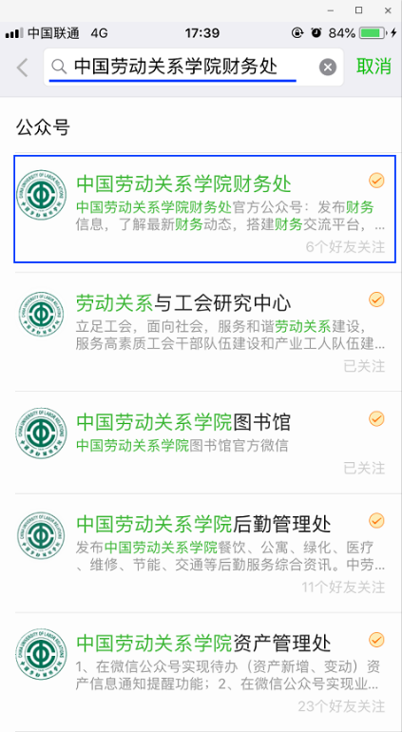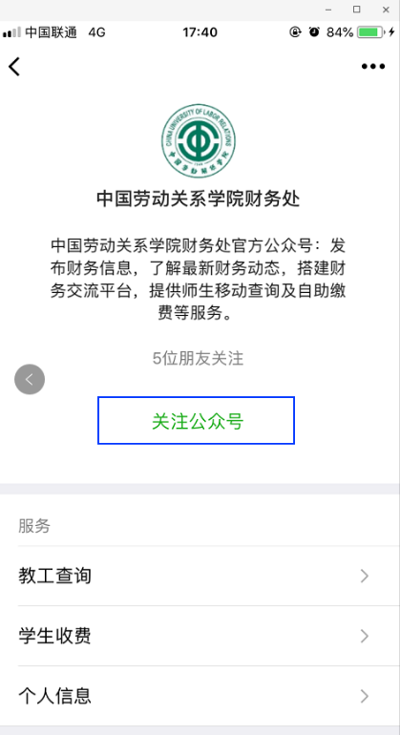
图二 图三
第二步：绑定个人信息
进入公众号后点击右下角“个人信息”按钮，如图四。在个人信息页面填入账号及密码。学生的账号为学号，密码默认为身份证后六位。填写完账号密码后，请勾选相应身份选项“学生”，然后点击注册，如图五。
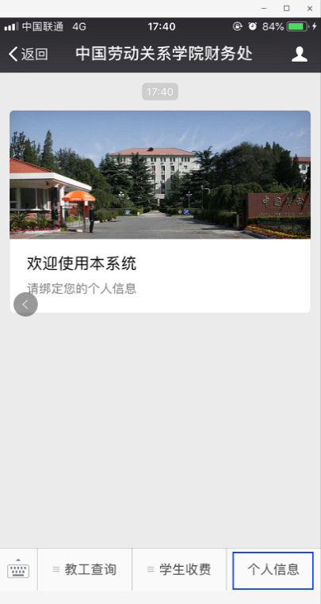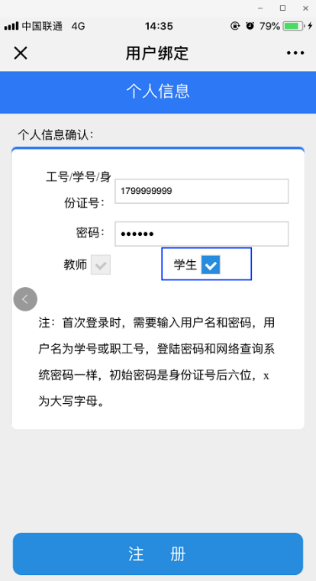
图四 图五
第三步：缴纳学杂费
学生注册成功后，回到公众号主页面，点击下方“学生收费”菜单中的“微信缴费”按钮，如图六。在学生缴费页面，点击缴费年度，如图七。
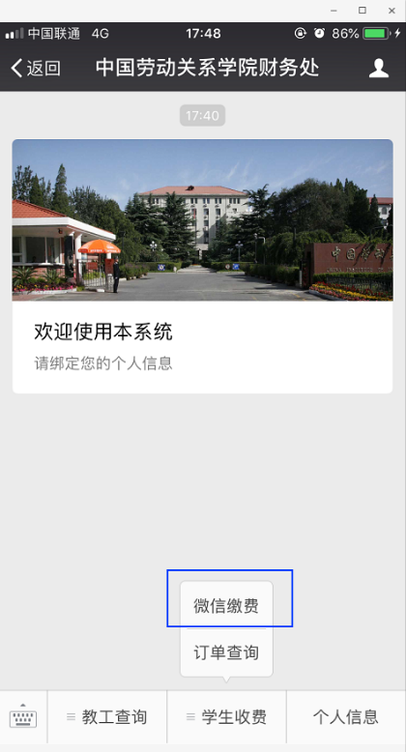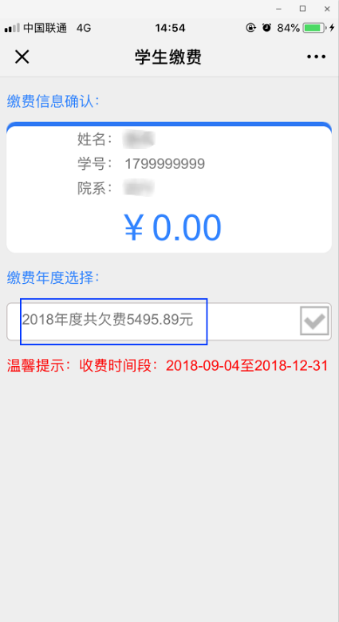
图六 图七
在所选缴费年度的信息确认页面，可勾选缴费项目，也可点击修改实际缴费数额，如图八。确认信息后，进行微信支付，如图九。
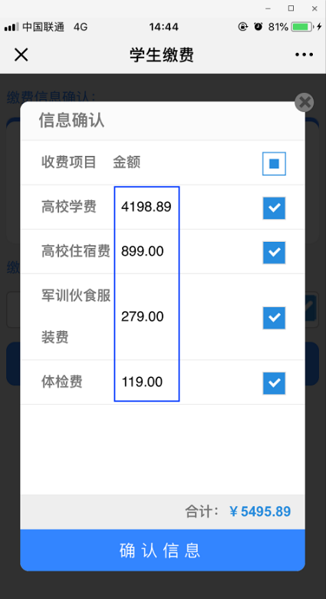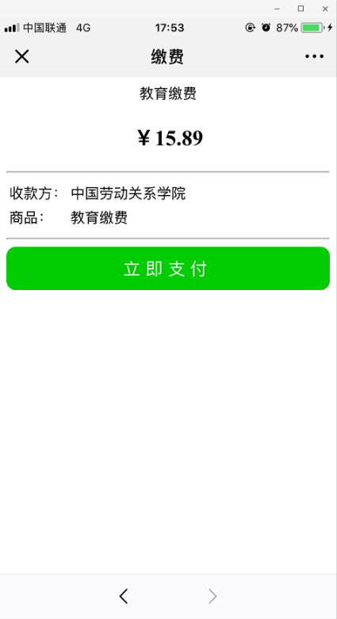
图八 图九

特别提示：受微信支付中的银行支付限额影响，部分大额学费需要拆分多笔进行支付，可以按项目分别缴纳，可以一天内分多次缴纳，也可以分几天缴纳。
在使用学校财务处微信公众号进行缴费的过程中，如遇问题，请拨打财务处电话：010-88561896进行咨询。

